PENGADILAN TINGGI AGAMA PADANG
Jl. By Pass KM 24 Anak Air, Telp. (0751) 7054806, Fax. (0751) 40537
Homepage : www.pta-padang.go.id, e-mail : admin@pta-padang.go.id

PADANG - 25171

Nomor : W3-A/ /OT.00/11/2021 16 November
Lampiran : -
Perihal : Undangan

Yth. Tim Penjaminan Mutu PTA Padang

Dengan ini kami undang Saudara untuk mengikuti acara opening meeting asessmen internal, yang akan dilaksanakan pada:
Hari/Tanggal : Selasa/ 16 November 2022
Jam : 09.00 WIB s.d. selesai
Tempat : Command Center Pengadilan Tinggi Agama Padang
Jl. By Pass KM. 24, Anak Air, Padang
Agenda : Opening Meeting Asessmen Internal APM PTA Padang

Demikian disampaikan dan terima kasih.

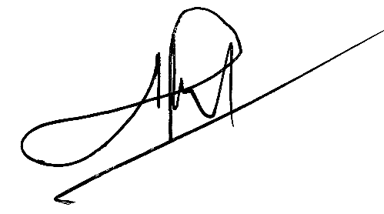
Wassalam,
Ketua TPM PTA Padang,

Abd. Hakim

Tembusan:
Ketua Pengadilan Tinggi Agama Padang (sebagai laporan)

